- Den Text lesen und übersetzen und Bilder finden
Lest und übersetzt den Text zu zweit, Stück für Stück. Wenn ihr einen Abschnitt gelesen habt, sollt ihr ein passendes Bild im Internet finden. Die Überschriften sind hier unten.

 | Überschrift | Bild
Abschnitt 1 | Das modelabel ”Celine” präsentiert eine Frühjahrs- und Sommerkollektion
Abschnitt 2 | Eine flexible Schuhsohle
Abschnitt 3 | Birkenstock ist super für Lehrer oder Krankenschwestern
Abschnitt 4 | Birkenstock auf dem roten Teppich
Abschnitt 5 | 27 Millionen ”Birks” pro Jahr
Abschnitt 6 | Vegane Sandalen
Abschnitt 7 | Designer machen Sonderversionen

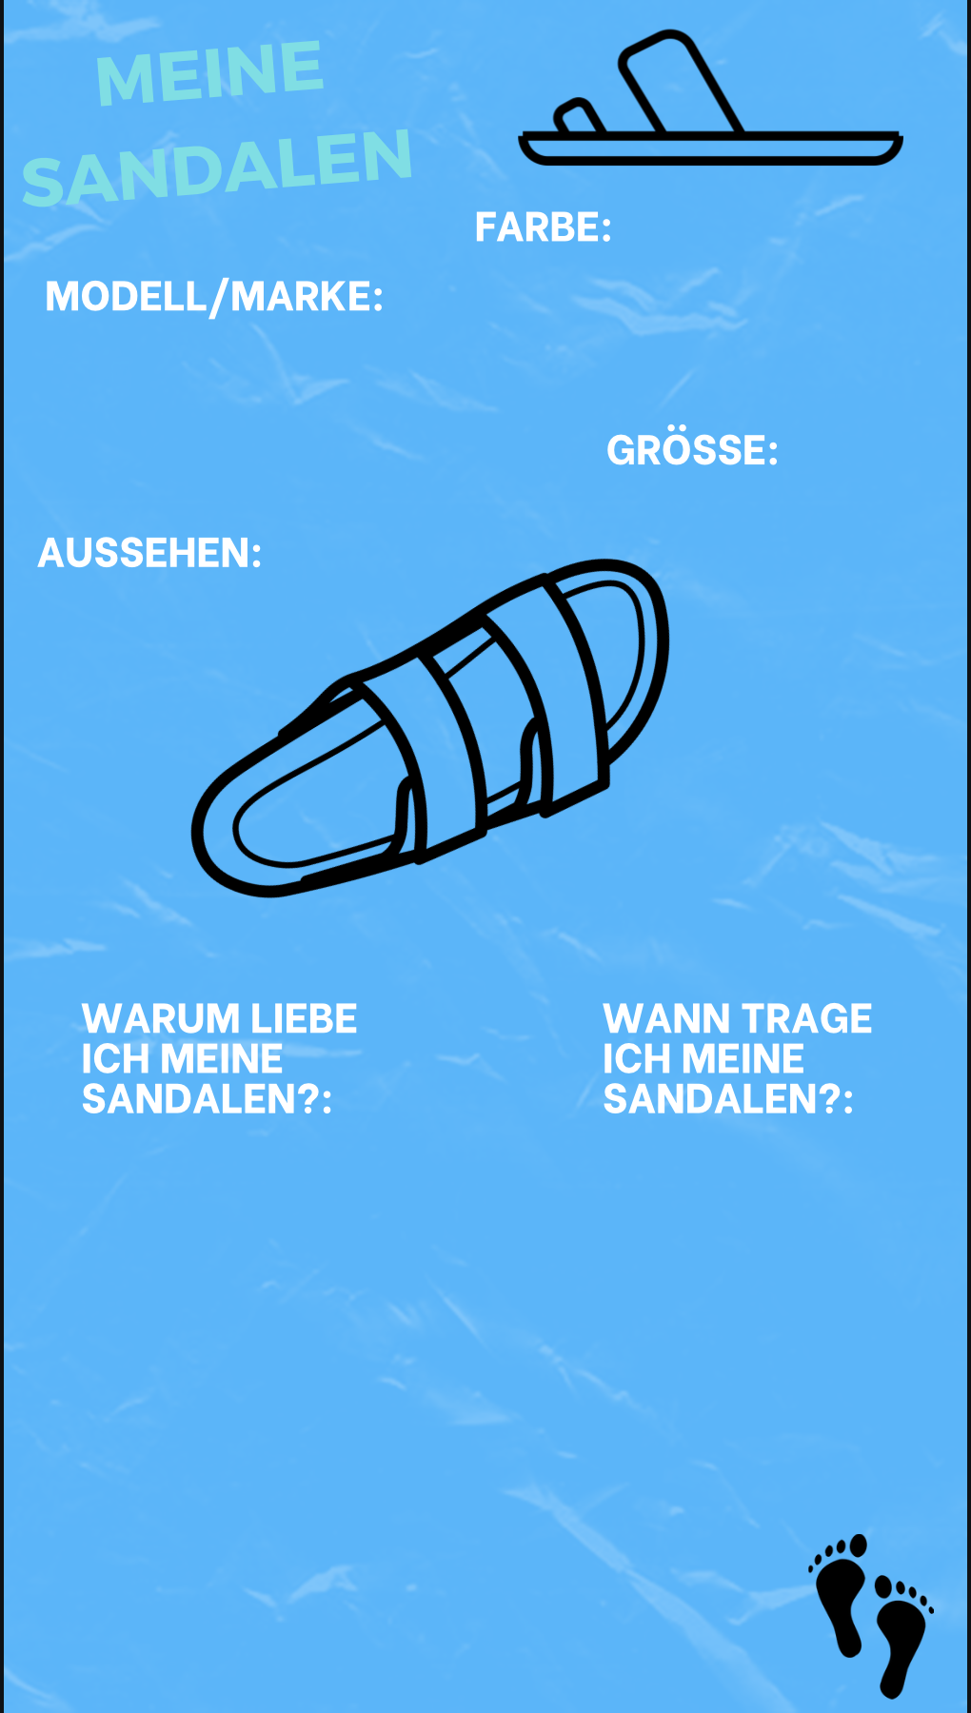
- Deine Sandalen beschreiben

- Deine Sandalen vorstellen

